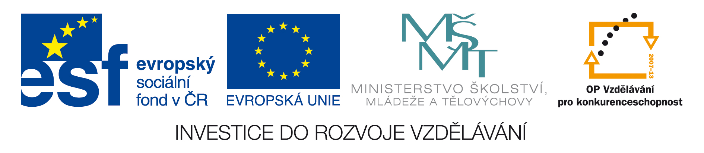



Koncepce stáží/praxí
projektu E-SYNERGIE
vědeckovýzkumná síť pro rizika internetové komunikace
(Registrační číslo projektu: CZ.1.07/2.4.00/17.0062)
2012

Zpracovali: Mgr. Veronika Krejčí, Mgr. Kamil Kopecký, Ph.D.

D. Stáž OLKRAJ1

Místo realizace: Olomouc (Univerzita Palackého – Pedagogická fakulta, spec. pracoviště)
Termín realizace: 22. a 23. únor 2012
Počet účastníků: 30 (nezbytná je účast na obou dnech stáže)
Harmonogram stáže:
Čas | Obsahová náplň |  | Prezence
22. února
VÝUKOVÉ AKTIVITY – Aula PdF UP v Olomouci
9:00  -  12:00 | 1. Systém sociálně právní ochrany dětí  Teoretický vstup do problematiky sociálně-právní ochrany dětí, systému péče o ohrožené děti a rodiny, prevence rizikového chování a specifik sociální práce. |  | PL
12:00  -  13:00 | OBĚD
13:00  -  14:00 | 2. Modelová situace – Neočekávaná krizová situace dítěte  Popis případu, kdy situace dítěte vyžaduje neodkladné řešení. Rozbor situace a návrh možných opatření.
14:00  -  15:00 | 3. Modelová situace – Počínající výchovné problémy (práce s rodinou)  Popis případu, kdy se u dítěte objevují a jsou zaznamenávány signály počínajícího závadového chování. Rozbor situace a návrh možných řešení.
15:10  -  16:10 | 4. Modelová situace – Vážné výchovné problémy dítěte (popř. trestná činnost)  Popis případu, kdy se u dítěte objevují vážné a dlouhodobé výchovné problémy, včetně návazné trestné činnosti. Rozbor situace a návrh možných řešení.
Po představení modelových situací budou účastníci rozděleni lektory stáží do dvou skupin (v každé po 15 osobách).
23. února
EXKURZE do odborných zařízení
 | 1. skupina  Mají za úkol zjistit možné řešení model. situace A (ve Středisku soc. služeb) a C (na Magistrátu, kurátor). | 2. skupina  Mají za úkol zjistit možné řešení model. situace B (ve Středisku soc. služeb) a C (na Magistrátu, kurátor).
9:00  -  10:30 | Exkurze v zařízení pro děti vyžadující okamžitou pomoc (Středisko sociální prevence Olomouc, p.o., Na Vozovce 26, Olomouc) | Setkání s kurátorem pro mladistvé – orgán sociálně-právní ochrany dětí (Magistrát města Olomouce, Hálkova 20, Olomouc) | PL
11:00  -  12:30 | Setkání s kurátorem pro mladistvé – orgán sociálně-právní ochrany dětí (Magistrát města Olomouce, Hálkova 20, Olomouc) | Exkurze v zařízení sociálně výchovné činnosti (P-centrum, o.s., Lafayettova 9, Olomouc)
12:00  -  13:00 | OBĚD
VZÁJEMNÁ PREZENTACE ZJIŠTĚNÝCH VÝSTUPŮ Z EXKURZÍ – PdF UP v Olomouci
13:00  -  15:00 | Zpracování modelových situací, vzájemná prezentace zjištěných výstupů z exkurzí mezi skupinami, společný rozbor, zpětná vazba

